Депутаттар Қызылорда облысының Шиелі ауданында

5 сәуірде Мәжілісі депутаттары Н. Жұмаділдаева, Д. Мыңбай, Б. Кесебаева, Ф. Қаратаев, А. Дәуренбаев және А. Ералиев Сыр өңіріндегі жұмыс сапары барысында Шиелі ауданындағы нысандарды аралады.
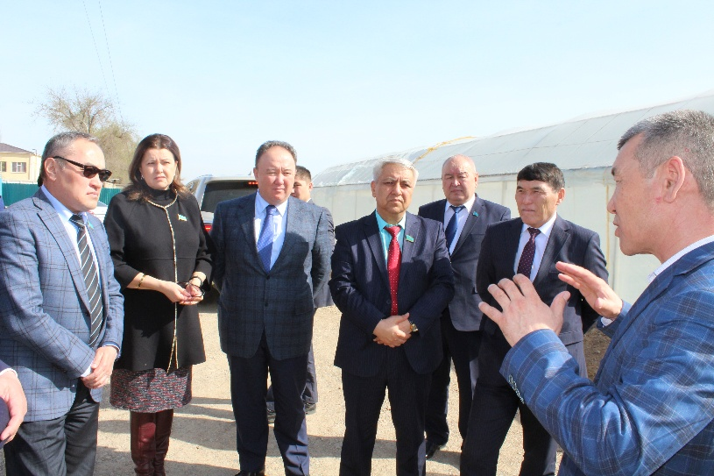
Халық қалаулылары алдымен Шиелі ауданының индустриялды аймағында құрылысы жүріп жатқан «Гежуба Шиелі Цемент» зауытына барып, құрылыс жұмыстарының барысымен танысты. Компания басшылары жергілікті тұрғындарды жұмыспен қамту мәселесі және зауыт жұмысына қажетті мамандарды тұрғындардан іріктеп, оқыту мәселесі қаралғандығын жеткізді.
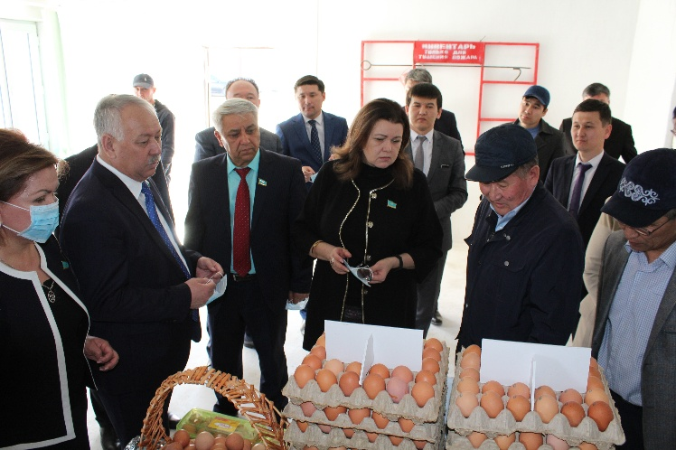
Одан кейін депутаттар «Мөлдір и К» толық серіктестігінің құс шаруашылығы жұмысымен танысты. «Мөлдір и К» толық серіктестігінің құс шаруашылығы 2016 жылы іске қосылған. Жалпы құны 165 млн. Жергілікті бюджеттен 10 млн теңге қаражат бөлінген. Құс фермасына қажетті құрал жабдықтардың барлығы Қытай елінен әкелінген. Өткен жылы «Бизнестің жол картасы 2020» бағдарламасы аясында екінші деңгейлі банктен алынған қосымша 33 млн 500 мың теңгеге 2-цехты іске қосқан. Бүгінде құс фермасы тәулігіне 20 мың дана жұмыртқа өндіріп, өңір тұрғындарын қамтамасыз етіп отыр.
Келесі кезекте депутаттар Көкшоқы ауылдық округіне аялдады. Онда құрылысы 2008 жылы қараша айында іске қосылған жылыжай жұмысымен танысты.
Жылыжайдың жалпы көлемі 35 соттық жерді құрайды. Құрылыс жұмыстарына 21,0 млн теңге қаржы жұмсалған. Бүгінгі күнге дейін мұнда қызанақ, қияр секілді көкөністер егіліп бапталып, жылына 20 тонна қияр, 10 тонна қызанақ өнімі алынып отырған. Жылыжайда 4 азамат тұрақты және маусымдық жұмыста 8 азамат жұмыс жасайды. Олар орташа жалақысы 60,0 мың теңгені құрайтындығын айтады.
«Жылыжайға өткен жылдың қазан айында 18,0 соттық жерге тамшылап суару әдісі бойынша сарымсақ егілген. Алғашқы өнімін жинау осы сәуір айының соңына жоспарланып отыр», - дейді жеке кәсіпкер Е. Жеңсікбаев.
Аудан тынысымен танысқан депутаттар жұмыстардың жоғары деңгейде жүргізілгенін жеткізді.
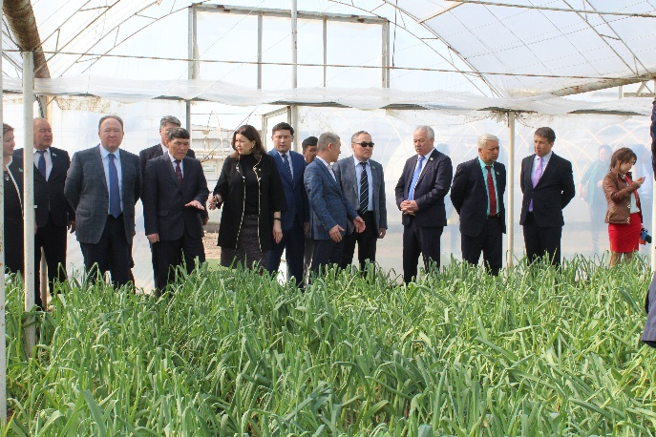
«Сыр өңірінің даму қарқыны жоғары деңгейде. Ауыл өссе, ел дамиды. Шиелі ауданының бүгінгі тыныс-тіршілігіне көңіліміз толды. Ондағы кәсіпкерлер мен фермерлердің ауылдың өркендеуіне үлес қосқаны қуантты. Соның ішінде құс фермасының да, жылыжай кешенінің де жұмысына ризамыз. Шетелдің химикаттары толтырылған тауарын алғаннан гөрі, өзіміздің кәсіпкерлерді қолпаштап, «Қазақстанда жасалған» белгісін қолдағанымыз жөн», - дейді Мәжіліс депутаты Д. Мыңбай.
Жалпы, жұмыс сапары барысында халық қалаулылары жұмысшылар тарапынан талқыға түскен сұрақтар мен ұсыныстарға жауап беріп, қарапайым халықта мұқтаждық тумауы үшін аянбайтындықтарын жеткізді.

